方圆广州项目股权投资集合资金信托计划项目监管报告

项目名称：中国民生信托至信515号方圆广州项目股权投资集合资金信托计划
委托方：中国民生信托有限公司
受托方：北京康正宏基房地产评估有限公司
监管人员：黄文彦、高小萌
日期：二零一八年十二月七日
目录
1.项目基本情况 3
2.重要事件披露 3
3.证照办理情况 4
4.项目现场情况（2018年11月30日） 5
5.印鉴、证照使用情况 7
6.合同签订情况 7
7.付款申请获批情况 8
附件一： 9
建设用地规划许可证 9
附件二： 10
不动产权证书 10
附件三： 11
监管资料移交清单 11

为了方便阅读之目的，本报告中将部分名称简写为：
·项目公司：广州市增城区方圆明盛房地产有限公司
·民生信托：中国民生信托有限公司
·康正：北京康正宏基房地产评估有限公司

1.项目基本情况
项目公司拟建设的南沙莲溪村项目位于广州市增城区石滩镇溪头村，用地北侧和西侧为规划道路，南面现状鱼塘，东面为现状厂房。项目总用地面积20743平方米，其中规划建设用地20743平方米，用地性质为二类居住用地。总建筑面积77467平方米，其中计容建筑面积51856平方米。其中住宅面积48532平方米，商业建筑面积1294平方米，配套公建建筑面积1974平方米，非配套公建建筑面积56平方米。

2.重要事件披露
（1）项目公司已于2018年8月13日取得建设用地规划许可证（证号：穗国土规划地证[2018]368号），详见附件一。
（2）项目公司已于2018年8月31日取得不动产权证书（证号：粤[2018]广州市不动产权第10800252号），详见附件二。
（3）北京康正宏基房地产评估有限公司已于2018年11月22日派监管人员驻现场监管，并在民生信托相关人员见证下办理了共管交接，监管资料移交清单详见附件三。
（4）截至2018年11月30日，增城项目现场无地上建筑物，地块内平整。

以上事宜提请民生信托予以关注。

3.证照办理情况
证照办理进度表
五证 | 实际进度
建设用地规划许可证 | 已于2018年8月13日取得
不动产权证书 | 已于2018年8月31日取得
建设工程规划许可证 | 办理中
建筑工程施工许可证 | 未取得
预售许可证 | 未取得

（转下页）

4.项目现场情况（2018年11月30日）

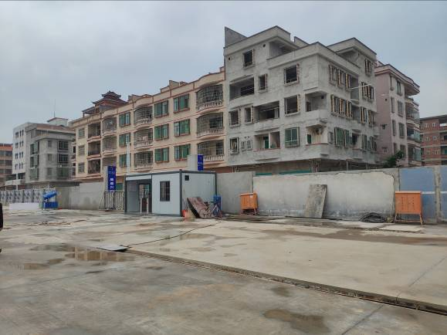
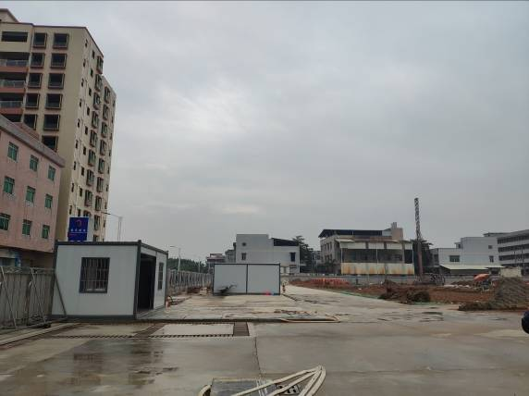

图1.增城项目已完成安全围挡现场图 图2.增城项目已完成安全围挡图

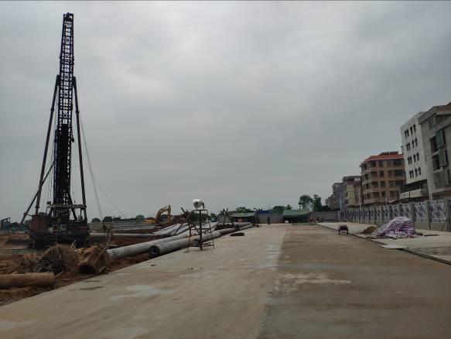
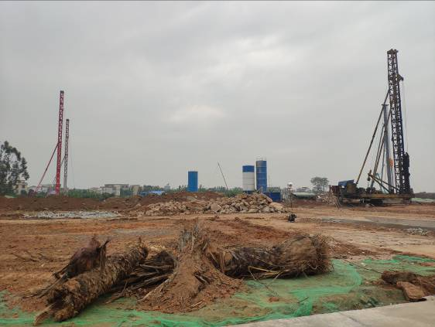

图3. 增城项目现场图 图4. 增城项目初期打桩现场图

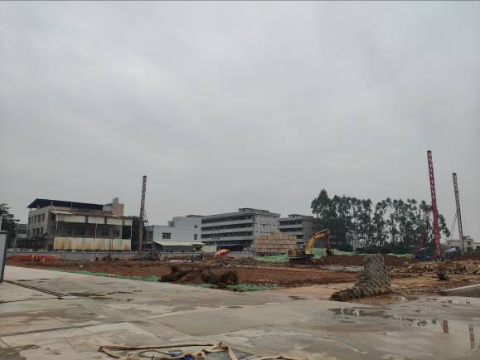
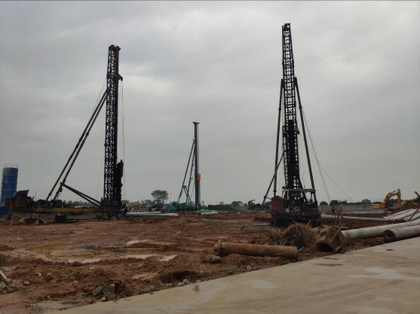

图5.增城项目现场图 图6.增城项目现场图

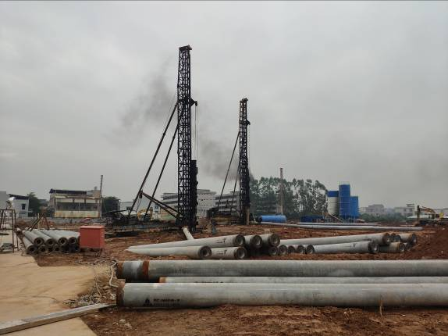
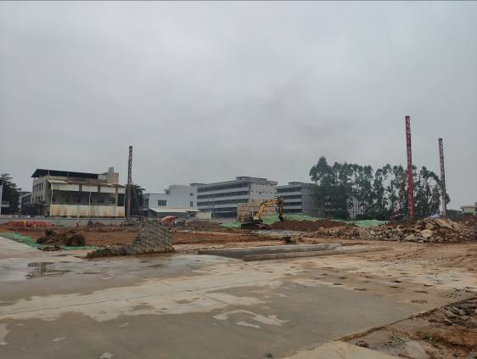

图7.增城项目现场图 图8.增城项目现场图

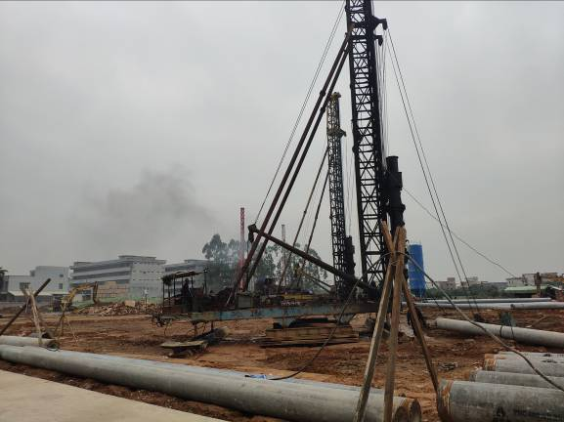
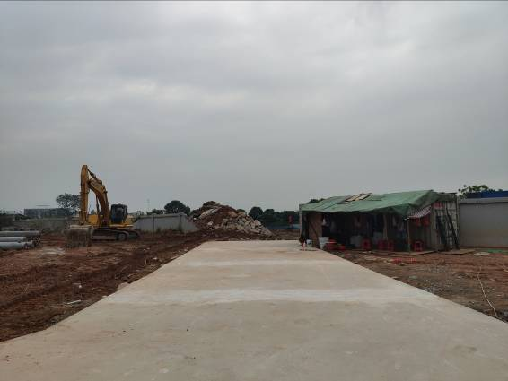

图9.增城项目现场图 图10.增城项目现场图

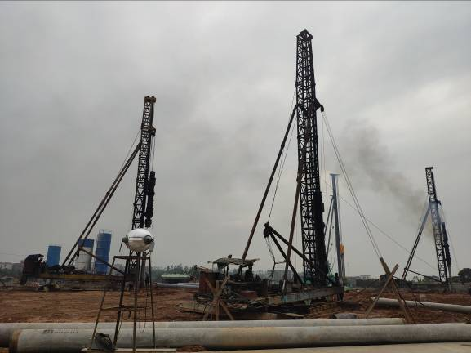
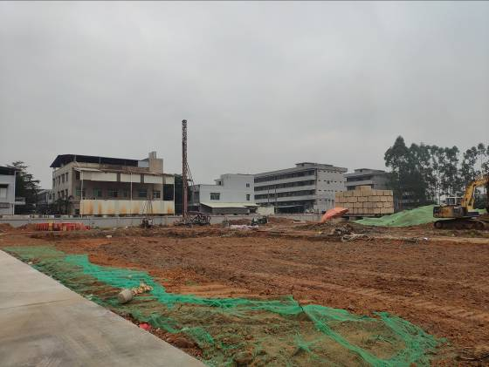

图11.增城项目现场图 图12.增城项目现场图

5.印鉴、证照使用情况
对于印鉴的使用，项目公司工作人员严格按照监管计划及后续用章/印流程约定，履行印鉴使用流程，并通过相关负责人审批，给予盖章。各印鉴使用具体使用情况详见下表：
2018年11月印鉴使用情况表
日期 | 印鉴名称及个数 | 事由 | 材料 | 经办人 | 最终审批人
2018年11月23日 | 公章（1） | 法人及其他组织信用报告查询授权书的盖章 | 法人及其他组织信用报告查询授权书 | 黄裕钧
2018年11月26日 | 公章（10） | 关于《信托贷款合同》和《增资协议》账户修改的盖章 | 1.中国民生信托有限公司与广州市增城区方圆明盛房地产有限公司之信托贷款合同（合同编号：2018-MSJH-71-5)2.中国民生信托有限公司与广州市方圆乐书实业投资有限公司、广州市增城区方圆明盛房地产有限公司之增资协议（合同编号：2018-MSJH-71-3 | 黄裕钧 | 李晔鹏
2018年11月27日 | 公章（2） | 关于地基基础检测 委托单盖章的申请 | 地基基础检测委托单 | 戴立方 | 占金才
2018年11月29日 | 公章（16）法人章（1） | 关于石滩项目修规调整的盖章申请 | 1.关于方圆明盛石滩项目修规的申请2.法人身份证3.明盛公司法定代表人身份证明书、授权委托书、陈海帆身份证4.修建性详细规划-立案申请表和案件数据信息表6.石滩项目修规批复7.用地规划条件8.建设用地规划许可证和不动产权证9.宗地图10.总平面规划及绿地系统规划图 | 陈海帆 | 赖明

6.合同签订情况
2018年11月22日至30日，项目公司未签订合同。

（转下页）

7.付款申请获批情况
2018年11月项目公司共计获批5笔用款，总额20000元。其中对公支付1笔，共计20000元；项目公司员工报销支付4笔，共计48716元。详情见下表：

2018年11月项目公司对公支付申请获批情况表
收款方 | 事由 | 支出账户账号 | 付款金额（元）
广州市泰基工程技术有限公司 | 合同签订后需支付定金 | 44050140010100001629 | 20000
合 计（元） |  | 20000

2018年11月项目公司费用报销申请获批情况表
报销部门 | 报销人 | 用途 | 报销金额（元）
广州增城石滩项目工程部 | 戴立方 | 石滩项目办公用品 | 13032
广佛肇财务管理部 | 刘佩芯 | 验资费用 | 1500
广州增城石滩项目工程部 | 蔡佳丽 | 交通费 | 2698
广州增城石滩项目工程部 | 蔡佳丽 | 业务招待费 | 31486
合 计（元） |  |  | 48716

（转下页）

附件一：

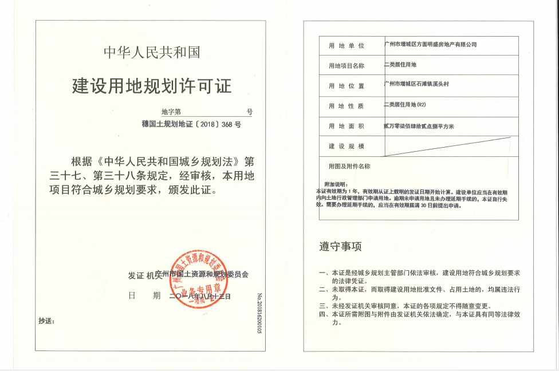
建设用地规划许可证

附件二：

不动产权证书
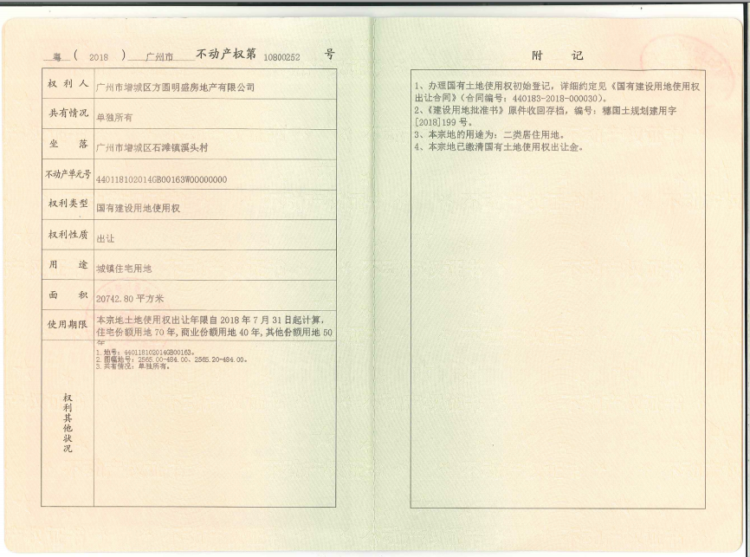

附件三：

监管资料移交清单
